Beste leden,

1-In 2024 was er weer veel belangstelling voor onze activiteiten. IVN RijnWaal is bekend om haar gidsactiviteiten en de Polderbende waarbij onze gidsen met publiek de natuur in trekken. De deelnemers ervaren daarbij naar wij hopen een bijzonder beleef momentje in de natuur.

2-In ons vorige jaarverslag hebben we vermeld: “We zullen ons meer moeten gaan richten op het werven van nieuwe actieve leden.” en “Het bestuur maakt zich wel zorgen over het aantal actieve leden.”
Vanuit de landelijke IVN kregen we een helpende hand toegestoken in de vorm van de workshop Expeditie Nieuwe Gezichten. Birgitte Walgreen en Peti Peelen zijn in november 2024 gestart met deze training die nog doorloopt in 2025.
De resultaten daarvan zullen we in 2025 vertalen naar de wijze waarop we onze leden betrekken bij de vereniging.

3-Vorig jaar bereikte ons het droevige bericht dat ons lid Emmy van Balen uit Driel op 18 september 2024 is overleden. Zij was zeer betrokken bij wat er in haar omgeving gebeurde zo ook bij het IVN. Zij verzorgde samen met Frans Mikx de cursus “Wilde planten voor beginners”. Namens het bestuur is een condeolancekaart bezorgt bij de familie van Emmy.

4-Om gezondheidsredenen heeft Gertjan Gerritsen zich afgemeld als lid. Hij is in het verleden onder andere actief geweest als coach voor nieuwe gidsen. Zijn laatste activiteiten voor IVN bestond uit het mede verzorgen van de cursus “Moestuinieren” die vanuit de Park in Elst werd gegeven. Piet Broekhof en Will Bemelmans zijn op bezoek geweest bij Gertjan, hetgeen hij zeer op prijs stelde.
5-Vanuit het bestuur zetten we komende jaren in op het verbinden en verbonden houden van onze leden aan de vereniging. We kunnen dat niet alleen.
We hebben daarvoor een werkgroep in de startblokken staan die met de aangedragen ideeën van onze leden aan de slag zal gaan om tot concrete acties te komen. Over de resultaten hopen we u in het volgende jaarverslag te kunnen berichten.

Het bestuur,

19 maart 2025

Bestuursactiviteiten
De vorige algemene ledenvergadering vorig jaar vond plaats op zaterdag 23 maart bij Landwinkel de Woerdt in Ressen. Aansluitend was er een presentatie van Syne Fonk over het voedselbos van Ecovredegaard gelegen in het gebied “de Park” bij Elst.
In 2024 heeft het bestuur op afscheid genomen van Annelies Stokkel en Herman Hendriks. Herman blijft wel contactpersoon voor de lokale pers en zorgt dat onze bekendmakingen op een goede manier bij de verschillende redacties terecht komen.
De overige taken van Annelies en Herman zijn binnen het bestuur opgepakt door de drie resterende bestuursleden. Tenslotte heeft het bestuur heeft sinds medio 2024 ondersteuning gekregen van aspirant bestuurslid Peti Peelen.
De vertrouwenscontactpersoon voor onze vereniging is Maria Joosten.
Het bestuur bestond uit; Will Bemelmans (voorzitter), Birgitte Walgreen (secretaris), Annette Willemen (penningmeester).
Het bestuur heeft het afgelopen jaar acht keer vergaderd.

IVN landelijk en contacten in de regio
Als bestuur onderhouden we de contacten met het landelijke bestuur van IVN. Voorafgaande aan de vergaderingen van Landelijk Raad vindt er een afstemmingsoverleg plaats binnen onze IVN-regio Rivierenland. In 2024 hebben we drie keer overlegd. De nieuwe directeur en de verenigingssecretaris van de landelijke IVN; Jan Dijstelbloem en Titia Tamminga waren op 26 september aanwezig bij onze regiovergadering in Lent om kennis te maken met de afdelingen in de IVN-regio Rivierenland.
Verder ontving het bestuur uitnodigingen om aanwezig te zijn bij; het jaarlijkse Partneroverleg Staatsbosbeheer Rivierengebied Oost (bijeenkomst kon digitaal bijgewoond worden), bijeenkomst Groene vrijwilligers Overbetuwe (niet deelgenomen), meedenken bij opstellen Omgevingsvisie Gelderland (niet deelgenomen).

Publiciteit
Herman Hendriks heeft ook dit jaar zijn contacten met de lokale pers goed weten te benutten. Onze indruk dat deelname aan publieksactiviteiten meer getriggerd wordt door de artikeltjes in de kranten wordt bevestigd door ervaringen elders in het land. De digitale publicaties van de nieuwsbrief en op Facebook worden wel goed gelezen hetgeen fijn is voor de naamsbekendheid, maar deze zijn minder effectief om mensen tot actie aan te zetten. Het bijhouden van de website en het plaatsen van berichten daarop werd verzorgd door Annette Willemen.
Zowel Herman als Annette hebben veel baat bij de aangeleverde kopij. Dus onze oproep aan iedereen: blijf verhalen aanleveren zoals verslagen of foto’s met een verhaal van publieksactiviteiten.

Ledenactiviteiten
De nieuwjaarsbijeenkomst op 20 januari gehouden in dorpshuis De Tichel in Haalderen was een groot succes met 24 aanwezige leden.
Ook de traditionele “Uitbuiktocht” gehouden op 26 december van Ruud Milder met 16 deelnemers kon zich verheugen op een mooie opkomst. Het aantal leden bedroeg op eind december 2014 130. Dit was een jaar geleden 123.

Gidsenactiviteiten
De gidsenbijeenkomst in april ter voorbespreking van de folder heeft in 2024 niet plaats gevonden. Die voorbereiding vond digitaal plaats.
Voor de gidsen is er dit jaar weer een gidsenexcursie georganiseerd. Het betrof een vogelexcursie naar de polder Arkemheen bij Nijkerk. Hieraan hebben 16 gidsen en bestuursleden deelgenomen. In de ochtend van 20 oktober werden zij daar rond geleid door Guus Jenneskens een vermaard vogelgids.

Publieksactiviteiten
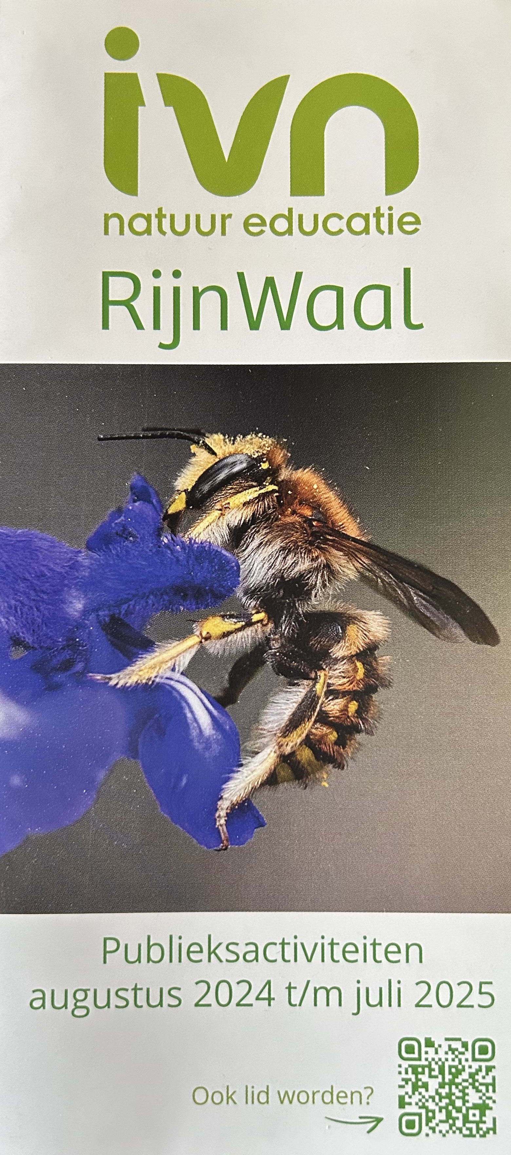
De activiteiten zijn terug te vinden in de folders van de periode augustus 2023 t/m juli 2024 en van de periode 2024 t/m juli 2025 (hierbij afgebeeld).
De deelname aan onze publieksexcursies was ook in 2024 weer hoog. Dit valt op als de bereik metingen van de verschillende afdelingen naast elkaar worden gelegd en als je kijkt naar de inkomsten uit publieksexcursies.
De twee vogelexcursies in de Blauwe Kamer moesten worden geannuleerd vanwege werkzaamheden in het gebied. Er hebben toch circa 400 personen deelgenomen aan onze publieksactiviteiten.

Polderbende – Kind en natuur
Henny en Annelie hebben hun laatste Polderbende tocht gehouden op 26 mei. Het stokje is overgenomen door Bram, Kitty en Theo en is in een nieuw jasje gestoken. Het is fijn om te lezen dat hoe enthousiast de Polderbenders zich tijdens de struintochten vermaken. Dat blijkt uit de verslagen van de Polderbende die op onze website zijn geplaatst.
Op 28 maart overhandigde ons jongste lid Hanna kleindochter van Herman Hendriks een in samenspraak met de school samengestelde leskist die grotendeels werd betaald met de opbrengst van de Rabo ClubSupport actie 2023 aan groep 5/6 van basisschool de Wieling in Haalderen.
De Slootjesdagen zijn de andere momenten waarop we veel kinderen in contact brengen met de natuur. Op vrijdag 14 juni hadden onze gidsen Anja Straver, Herman Hendriks en Jos van Betuw 20 kinderen te gast bij de Ward in Bemmel. Vervolgens hadden we op 1 juli de leerlingen van basisschool de Wieling aan de waterkant van de Ward staan.

Activiteiten op verzoek
Dit jaar waren er minder aanvragen voor activiteiten op aanvraag, zoals kinderfeestjes en excursies op verzoek. Een opvallende aanvraag was die van de Hogeschool Van Hall Larenstein uit Velp die door Jos is verzorgd.
Ook dit jaar hebben Gijsbert Peelen en Annelies Stokkel als natuurgidsen meegelopen bij het Bio-Walking door het bosgebied van Landgoed Oosterhout dat door ONS gezondheidserf in Oosterhout wordt aangeboden aan hun patienten. Het aantal Biowandelingen neemt echter af.
Herman en Will zijn aanwezig geweest in Ressen op de Lentefair die elk jaar wordt georganiseerd door Groei en Bloei.

Cursussen
De Vogelcursus voor beginners (jaargang 2024) van Piet Broekhof telde 23 deelnemers waarvan 18 niet leden.
De Wildeplanten-cursus voor beginners van Will Bemelmans en Gijsbert Peelen die dit jaar werd gehouden in de Veldschuur te Bemmel had 13 deelnemers.

